I. ĐẶT VẤN ĐỀ ( LÝ DO CHỌN ĐỀ TÀI)
Sinh thời chủ tịch Hồ Chí Minh đã từng nói “Có tài mà không có đức là người vô dụng, có đức mà không có tài làm thì việc gì cũng khó”, câu nói của Bác đã khẳng định giá trị cơ bản của một con người và nó lại càng đúng với đạo đức của con người trong xã hội ngày nay. Ngày nay, do tiếp thu nhiều nền văn hóa khác nhau, do lối sống công nghiệp vội vã mà nhiều người đã quên đi chuẩn mực đạo đức Việt Nam.
Thật như vậy, chúng ta đã và đang chứng kiến những cảnh tượng rất đau lòng về suy đồi đạo đức, về luân thường đạo lý, đó chính là hậu quả của việc không được giáo dục lễ giáo. Mà giáo dục lễ giáo chính là giáo dục cả về phẩm chất đạo đức, tính cách và lối sống của con người.
Vì thế, giáo dục lễ giáo đóng vai trò vô cùng quan trọng trong việc hình thành và phát triển nhân cách con người. Với thời kỳ phát triển “ Công nghiệp hoá - hiện đại hóa” , thời đại công nghệ 4.0 như hiện nay thì việc giáo dục lễ giáo lại càng cần thiết và cần được đặt lên hàng đầu. Đặc biệt, giáo dục lễ giáo phải được giáo dục cho trẻ ngay ở lứa tuổi mầm non vì ở lứa tuổi này trẻ dễ nhớ mau quên, hay bắt chước, trẻ mầm non được ví như tờ giấy trắng người lớn chúng ta vẽ gì lên đó nó sẽ in đậm và khó phai nhòa.
Thực trạng đang diễn ra hiện nay là sự bùng nổ về các thiết bị công nghệ kết nối Internet như: Máy tính bảng ( Ipad), ti vi; máy tính; điện thoại thông minh (Smartphone)……. tất cả những điều trên dù vô hình hay hữu ý cũng dẫn đến việc hình thành những thói quen không tốt đối với sự phát triển của trẻ, nhiều khi trẻ đã tự cô lập mình trong thế giới công nghệ, bắt chước những hành động của các Game thủ và không tự làm chủ được bản thân dẫn đến các sự việc rất thương tâm như: Đánh nhau trong trường học, xúc phạm thầy cô giáo; Bỏ học, trốn học; Thành lập các băng nhóm; Gây ra các tệ nạn xã hội rất nghiêm trọng như: trộm cắp; nghiện hút….Mặt khác, trẻ không biết “ kính trên nhường dưới”, không biết nói lời “Xin lỗi, cảm ơn” không phân biệt đúng hay sai…
Từ những thực trạng trên dẫn đến những sự suy thoái về đạo đức con người. Vì vậy, bản thân tôi là một giáo viên mầm non được trực tiếp chăm sóc nuôi dưỡng và giáo dục trẻ.Tôi thấy mình phải có trách nhiệm nhận thức đầy đủ về vị trí và tầm quan trọng của giáo dục lễ giáo đối với sự phát triển của trẻ. Chính vì vậy tôi chọn đề tài "Một số biện pháp giáo dục lễ giáo cho trẻ mẫu giáo 4- 5 tuổi trong trường mầm non” để làm đề tài nghiên cứu.

II. GIẢI QUYẾT VẤN ĐỀ

1. Thực trạng vấn đề

1.1. Thực trạng của vấn đề
Qua quá trình chăm sóc giáo dục cũng như tổ chức cho trẻ tham gia các hoạt động hoạt động ở trên lớp tôi thấy: Trẻ có thái độ hành vi chưa đúng, cách ứng xử với bạn bè chưa được hòa nhã thân thiện, chưa lễ phép với cô giáo và mọi người xung quanh do những nguyên nhân sau:
Số trẻ trên lớp còn đông, trẻ nhút nhát thiếu tự tin.
Đại đa số phụ huynh chưa thực sự quan tâm cũng như có nhận thức đúng đắn về tầm quan trọng của việc giáo dục lễ giáo cho trẻ vì hiện nay mỗi gia đình chỉ sinh từ 1 – 2 con, thì trẻ này càng được nuông chiều thái quá.
Ngày nay, khoa học ngày càng phát triển song song là sự ra đời của công nghệ thông tin và trẻ tiếp cận rất nhanh như: Máy tính bảng ( Ipad); Smartphone; Máy tính; Tivi…Trò chơi điện tử, siêu nhân…đã và đang làm cho trẻ không muốn tiếp xúc giao tiếp với mọi người xung quanh.
Công tác tuyên truyền tới các phụ huynh chưa tích cực và thiếu chặt chẽ. Một số giáo viên chưa chú tâm vào việc giáo dục lễ giáo cho trẻ.
Đặc biệt hơn đó là kỹ năng giáo dục lễ giáo cho trẻ của một số giáo viên còn hạn chế.
1.2 Kết quả khảo sát trước khi thực hiện giải pháp
Từ những khó khăn trên tôi đã tiến hành khảo sát đánh giá đúng khả năng của trẻ để có phương hướng phấn đấu đạt được kết quả cao trong giảng dạy nên ngay từ đầu năm học tôi đã tiến hành khảo sát đánh giá trẻ
Bảng khảo sát chất lượng trẻ đầu năm
Sĩ số | Các chỉ tiêu đánh giá | Kết quả
 |  | Đạt | Chưa đạt
36 trẻ | Kỹ năng giao tiếp chào hỏi lễ phép | 23/36= 63,9% | 13/36= 36,1%
 | Kỹ năng đoàn kết, chia sẻ với người thân và bạn bè | 20/36= 55,6% | 16/36= 44,4%
 | Hoàn thành công việc được giao | 23/36= 63,9% | 13/36= 36,1%
 | Biết giúp đỡ bố mẹ, cô giáo, bạn bè việc vừa sức | 21/36= 58,3% | 15/36= 41,7%

2. Các biện pháp đã tiến hành
Qua đó, tôi thấy việc giáo dục lễ giáo cho trẻ còn rất kém, với kết quả trên bản thân tôi thấy cần phải tìm ra các giải pháp giáo dục lễ giáo để từ đó nâng dần kết quả phát triển toàn diện của trẻ. Vì thế, tôi mạnh dạn đưa ra một số giải pháp sau:
2.1 Biện Pháp 1:Giáo dục lễ giáo cho trẻ thông qua việc xây dựng lớp học hạnh phúc.
Năm 2019 Bộ Giáo Dục - Đào Tạo triển khai cuộc vận động “ Xây dựng trường học hạnh phúc” với trọng tâm là “Trường học hạnh phúc - Giáo viên hạnh phúc - Học sinh hạnh phúc” với 3 tiêu chí cốt lõi : YÊU THƯƠNG - AN TOÀN - TÔN TRỌNG. Từ cuộc vận động trên, bản thân tôi rất tâm huyết và coi đây là một hoạt động mang tính chất mũi nhọn, tiên phong, góp phần tích cực trong việc xây dựng thành công “Trường học hạnh phúc”. Để xây dựng được trường học hạnh phúc thì trước hết phải xây dựng được lớp học hạnh phúc.
Lớp học hạnh phúc chính là nơi hàng ngày trẻ được học tập và vui chơi, trải nghiệm. Ngay từ đầu năm học, khi được phân công giảng dạy lớp mẫu giáo nhỡ B1 tôi đã chú trọng trong việc trang trí lớp học theo quan điểm “ Lấy trẻ làm trung tâm” trang trí lớp sao cho vừa tầm với của trẻ, các hình ảnh trang trí ở các góc phải gần gũi, màu sắc phù hợp với độ tuổi mầm non. (Hình ảnh 1,2,3)
Ngay cửa ra vào tôi tôi đã tìm tòi trang trí các hình ảnh yêu thương như: Bắt tay, trái tim, ôm nhau…Mỗi sáng khi trẻ vừa đến lớp, trẻ có thể chọn cho mình một biểu tượng và thể hiện hành động với biểu tượng phù hợp đó. (Hình ảnh 4,5)
Trước đây, chúng ta áp dụng cách giáo dục áp đặt gây nên những trở ngại trong học tập của trẻ. Vì vậy, tôi luôn cởi mở, hòa đồng, chia sẻ trong mối quan hệ giữa cô và trẻ. Tôi luôn coi trẻ như những người bạn của mình ở trên lớp, hỏi ý kiến của trẻ về vấn đề giải quyết như vậy thể hiện sự tôn trọng trẻ.
Từ những việc trên đã giáo dục trẻ những kỹ năng chào hỏi, biết lễ phép yêu thương cô giáo, bạn bè, học được cách tôn trọng mọi người, biết cách sắp xếp đồ dùng, đồ chơi đúng vị trí. Và đặc biệt, trẻ sẽ mong muốn được đi học vì đây là nơi mang lại hạnh phúc cho trẻ.
2.2 Biện pháp 2: Giáo dục lễ giáo cho trẻ thông qua các hoạt động học tập, hoạt động vui chơi và hoạt động ngoài trời.
Đối với trẻ lứa tuổi mầm non thì trẻ “ Học mà chơi, chơi mà học” vì vậy các hoạt động học tập và vui chơi được tổ chức một cách thường xuyên luôn thu hút được sự chú ý và thích thú của trẻ. Vì vậy, lồng ghép nội dung giáo dục lễ giáo cho trẻ vào các môn học và hoạt động vui chơi sẽ có nhiều ưu thế hình thành cho trẻ những thói quen, hành vi có văn hóa.
Qua hoạt động học:
Như chúng ta đã biết, ở trường mầm non không có giờ đạo đức riêng, mà thông qua sử dụng hình thức tích hợp, lồng ghép với nội dung bài dạy của các lĩnh vực để dạy và hướng trẻ tới cảm xúc, tình cảm, hành vi lễ giáo. Qua các tiết học hằng ngày trẻ được tham gia vào nhiều hoạt động như: Hát- múa, đọc thơ, kể chuyện, làm quen môi trường xung quanh, toán,… Chính vì vậy, lồng ghép nội dung giáo dục lễ giáo vào các hoạt động có nhiều ưu thế nhằm hình thành cho trẻ những thói quen, hành vi lễ phép, có văn hoá .
Ví dụ : qua giờ khám phám khoa học (về cây xanh )
    - Cô giáo có thể đàm thoại: cây xanh để làm gì? cây xanh có lợi như thế nào?
    - Muốn có nhiều cây xanh chúng ta phải làm gì?
    - Qua lợi ích của cây xanh, cô giáo dục cháu không ngắt ngọn bẻ cành, mà phải biết bảo vệ chăm sóc cây xanh để cây cho ta nhiều lợi ích và phê phán những tệ nạn chặt cây phá rừng gây ô nhiễm môi trường, gây ra những thảm hoạ thiên tai như: cháy rừng, lũ quét.
    - Đối với giờ học tạo hình: tô màu người thân trong gia đình
    - Cô có thể đàm thoại.
    - Gia đình cháu gồm có những ai?
    - Gia đình cháu thuộc gia đình nhỏ hay gia đình lớn?
    - Mọi người sống trong gia đình phải như thế nào với nhau?
    - Giáo dục trẻ biết yêu thương, kính trọng hiếu thảo với ông bà, cha mẹ ngoan ngoãn, vâng lời chăm chỉ học hành, lễ phép.
- Tôi nhận thấy giáo dục lễ giáo cho trẻ thông qua các tác phẩm văn học, thơ ca đạt kết quả cao nhất và trẻ hứng thú nhất.
Ví dụ: Dạy kể truyện “Ai đáng khen nhiều hơn”, tôi nhấn mạnh cho trẻ biết những hành vi và việc làm tốt của thỏ anh như vâng lời mẹ, biết giúp mọi người khi gặp khó khăn, biết nhường nhịn em nhỏ…. Giáo dục trẻ phải ngoan ngoãn vâng lời bố mẹ, nhường nhịn em nhỏ, biết yêu thương giúp đỡ mọi người. Tôi gợi ý hỏi trẻ để trẻ xin phép được kể những việc làm của mình đã giúp bố mẹ ở nhà như: Trông em quét nhà xứng đáng với lời Bác Hồ đã dạy “Tuổi nhỏ làm việc nhỏ tuỳ theo sức của mình” vì vậy giờ học rất sinh động, gây hứng thú lôi cuốn trẻ vào giờ học đạt kết quả cao.
Thông qua các bài thơ, câu chuyện tôi thường giáo dục trẻ như hằng ngày bố mẹ làm việc vất vả để nuôi các con, vì vậy các con phải biết phụ giúp, đỡ đần cho bố mẹ bớt những công việc vừa sức của mình như: quét nhà, cho gà ăn, tưới nước cho hoa, chăm sóc nhổ cỏ cho các cây và còn phải học hành thật là chăm chỉ. Tôi dán tranh “Bé quét nhà”, “Bé cho gà ăn thóc”, “Bé cùng chị tưới nước”, “Bắt sâu cho hoa” và ghép với bài thơ.
Khi giáo dục trẻ hành vi không tham lam, khi thấy vật gì của ai đánh rơi thì nhặt trả lại cho người mất, tôi cho trẻ đọc bài thơ đồng dao:
“Bà hai đi chợ mua rau
Cái tôm cái tép đi sau lưng bà
Tiền bà trong túi rơi ra
Tép, tôm nhặt được trả bà mua rau”
Giáo dục trẻ hành vi trong lớp không được nói chuyện riêng, khi có cô giáo hoặc có người vào lớp thì phải biết chào hỏi lễ phép. (Hình ảnh 6)
Trong các hoạt động, tôi rèn cách nói năng, cách chào hỏi, biết cảm ơn, xin lỗi. Để trẻ nhớ lâu tôi dạy trẻ qua bài thơ: “Cảm ơn và xin lỗi”. Muốn trẻ nắm được nội quy ra vào lớp tôi dạy trẻ thuộc bài thơ: “Ra vào lớp”
Thông qua các bài thơ câu chuyện chúng ta có thể truyền tải những kiến thức, những kỹ năng cần thiết của cuộc sống cho trẻ một cách nhẹ nhàng không gò bó. Qua những bài thơ câu truyện giúp trẻ hình thành một số thói quen, hành vi văn minh trong cuộc sống hằng ngày.
- Giờ học âm nhạc: Bài hát: “Bông hoa mừng cô”
    - Đối với cô giáo các con phải như thế nào?
    - Khi tặng hoa cho cô, các con tặng bằng mấy tay
Thông qua đó giáo dục trẻ khi nhận hoặc trao vật gì với người lớn nên trao hoặc nhận bằng hai tay, khi nhận các con nói lời cảm ơn. Vì thế mà cô giáo luôn là người mẹ thứ hai để giáo dục chăm sóc và nuôi dạy trẻ những kỹ năng sống ở trong trường mầm non cùng như ở ngoài xã hội trẻ luôn có thái độ lễ phép, ngoan ngoan như gặp người lớn tuổi ở nhà hay ngoài đường, trẻ sẽ khoanh tay chào lễ phép. (Hình ảnh 7)
Cô luôn hướng trẻ đến những điều tốt đẹp, đến cái thiện trong cuộc sống, tránh xa những cái xấu, cái ác. Dạy trẻ phải biết học tập và làm theo tấm gương của Bác Hồ. Cô giúp cháu biết được Bác là vị lãnh tụ vĩ đại của nước Việt Nam, Bác giản dị và hiền từ nhưng giàu tình thương yêu, nhân ái. Lúc sinh thời Bác luôn lo cho dân, cho nước, quan tâm, chăm sóc các cháu thiếu nhi. Bác là một người cha mà tất cả mọi người đều kính mến, yêu quý.
Ví dụ: Qua câu chuyện “Niềm vui bất ngờ”, cô giúp các cháu biết được Bác rất giản dị, hiền từ và luôn yêu thương các cháu thiếu nhi. Và các cháu thiếu nhi cũng vậy, ai cũng xúc động khi được gặp Bác vì ai cũng yêu quý Bác. Qua đó, cô giáo dục các cháu phải biết chăm ngoan, học giỏi, vâng lời cô để xứng đáng là cháu ngoan Bác Hồ.
Qua hoạt động chơi:
Trò chơi cũng giúp cho các em nâng cao tính kỷ luật, tự giác thông qua việc ý thức được các vai trò trong cuộc chơi, chấp hành các quy định của trò chơi một cách tự nguyện. Dần dần điều đó sẽ hình thành ở trẻ một thói quen tốt là tự đặt ra cho mình những nguyên tắc về kỷ luật, làm nền tảng cho các hoạt động sau này.
Để vai chơi luôn đạt kết quả cao trong giáo dục đạo đức cho các cháu tôi chú trọng cách sắp xếp, bố trí các góc chơi gọn gàng, hấp dẫn trẻ; sân chơi luôn sạch sẽ, thoáng mát, đầy đủ ánh sáng và không khí trong lành. Tôi luôn tìm tòi sáng tạo trong việc làm ra đồ dùng đồ chơi cho trẻ. Với tôi đồ chơi phải phong phú nhiều dáng vẻ để có thể sử dụng vào nhiều loại trò chơi. Đồng thời đồ chơi còn phải mang tính thẩm mỹ hấp dẫn trẻ bằng vẻ trong sáng giản dị, giúp trẻ hình thành thị hiếu thẩm mỹ. Tôi chú trọng sử dụng nhiều đồ chơi dân gian. Cần tránh những đồ chơi sắc nhọn dễ gây thương tích hoặc những thứ độc hại, những đồ chơi bạo lực. Việc tiếp xúc với đồ dùng đồ chơi trong quá trình chơi giúp các cháu biết yêu quý, trân trọng giữ gìn bảo vệ các đồ dùng đồ chơi, sau khi chơi xong biết sắp xếp đồ dùng đồ chơi vào đúng nơi quy định.
Ví dụ qua hoạt động góc:
+) Ở góc phân vai: Trò chơi bác sĩ (Hình ảnh 8)
Tôi hướng dẫn trẻ đóng vai bác sĩ, biết thăm hỏi bệnh nhân ân cần:
+Cháu đau ở đâu? Đau ra sao?
+ Trẻ đóng vai bác sĩ phát thuốc cho bệnh nhân uống thuốc này mấy lần.
+ Trẻ đóng vai bệnh nhân nhận thuốc, nhận đơn thuốc bằng 2 tay và nói lời cảm ơn đối với bác sĩ.
+) Qua trò chơi bán hàng: Yêu cầu người mua hàng và người bán hàng phải nói nhẹ nhàng đủ câu: (Hình ảnh 9)
+Bác mua gì đấy ạ?
+ Bác bán cho tôi quả cam.
Sau khi trẻ chơi xong nhắc nhở trẻ thu dọn đồ chơi cất len giá gọn gàng ngay ngắn.
Qua hoạt động góc trẻ mạnh dạn dần, thành thạo hơn trong giao tiếp, trong ứng xử, chào hỏi đối với mọi người xung quanh mình. Trẻ sẽ không nói trống không. Biết nói và trả lời đầy đủ câu, biết xưng hô chuẩn mực đối với cô và bạn. Trong khi chơi nếu trẻ làm việc gì sai đối với bạn, tôi nhắc nhở trẻ phải biết xin lỗi cô, xin lỗi bạn, ai cho gì nhận bằng hai tay và nói lời cảm ơn. Ngoài ra giáo dục trẻ đoàn kết với bạn, không tranh giành đồ chơi với bạn, gặp chuyện gì báo cho cô biết.
Ví dụ qua hoạt động ngoài trời: Hoạt động có mục đích là quan sát cây xanh.
Cô hướng dẫn và cùng đàm thoại với trẻ.
+ Khi đi quan sát các con phải đi như thế nào?
+ Muốn cây xanh tươi tốt và phát triển ta phải làm gì?
+Khi ăn quả chúng ta phải nhớ tới ai?.....
Sau khi đàm thoại tôi giáo dục trẻ biết di theo hàng, không chen lấn, xô đẩy bạn, biết yêu quí kính trọng những người lao động, trước khi ăn quả phải rửa tay sạch và gọt vỏ, không vứt vỏ, hạt bừa bãi mà phải để vào đúng nơi qui định. Giáo dục trẻ giữ gìn vệ sinh môi trường, vệ sinh lớp, đoàn kết, giúp đỡ bạn bè, mọi người xung quanh.
2.3 Biện pháp 3: Giáo dục lễ giáo cho trẻ mọi lúc mọi nơi
Khi thực hiện giáo dục lễ giáo cho trẻ tôi cũng luôn chú ý lồng ghép vào các hoạt động trong ngày của trẻ như: Giờ đón trẻ- trả trẻ, giờ ăn, giờ ngủ.
Qua giờ đón trẻ- trả trẻ: Tôi rất ân cần chuẩn mực trong việc xưng hô với bố mẹ trẻ để luôn làm gương cho trẻ. Nhắc nhở các con tự cất đồ dùng cá nhân đúng nơi qui định, chào cô, chào tạm biệt ông bà, bố mẹ…để vào lớp học. Khi trẻ ra về nhắc trẻ từ tốn, không vội vàng, xô đẩy nhau, chào bố mẹ và xin phép cô ra về. Dặn trẻ về nhà ngoan, nghe lời ông bà, bố mẹ.
Qua giờ ăn: Cô mời trẻ và gợi ý để trẻ mời cô, mời các bạn cùng ăn cơm. Nhắc nhở trẻ ăn gọn gàng, không để cơm rơi vãi, nhặt rác bỏ vào thùng rác đúng nơi qu định. Khi chia đồ ăn cho trẻ hướng dẫn trẻ biết cầm bằng 2 tay, biết nói “Con xin cô”, biết giúp đỡ cô lau dọn bàn ghế, cất đồ dùng đúng nơi qui định sau khi ăn xong.
Qua giờ ngủ: Tôi luôn hướng dẫn trẻ biết tự đi vệ sinh trước, tự lấy đồ dùng cá nhân như gối, chăn…trước khi đi ngủ. Hướng dẫn trẻ nằm đúng vị trí giường ngủ của mình, khi ngủ không cười đùa nói chuyện làm ảnh hưởng đến giấc ngủ của các bạn.
2.4 Biện pháp 4: Tuyên truyền, phối hợp chặt chẽ với phụ huynh học sinh để giáo dục lễ giáo cho trẻ.
Người ta thường nói: “ Bài học đầu tiên mà đứa trẻ học được chính là ở gia đình và cha mẹ chính là những người thầy đầu tiên của trẻ”. Vì vậy, cha mẹ trẻ cần nhận thức đúng đắn về tầm quan trọng trong việc giáo dục lễ giáo cho trẻ.
Vì vậy ngay từ khi nhận lớp, tôi luôn quan sát trẻ sau đó trao đổi với cha mẹ trẻ qua các buổi học phụ huynh, qua giờ đón trẻ - trả trẻ, qua điện thoại, qua zalo…để biết được đặc điểm tâm sinh lý của các con. Tôi cũng yêu cầu phụ huynh phải trung thực về vấn đề sức khỏe và điều kiện sống, tính cách đặc biệt của trẻ. Có như vậy, tôi mới có những biện pháp giáo dục tích cực và hiệu quả.
Tiếp đó tôi mạnh dạn trao đổi với phụ huynh về tầm quan trọng của giáo dục lễ giáo đối với trẻ mầm non, nhất là trong tình hình hiện nay, nhiều nền văn hóa và trò chơi giải trí đã ảnh hưởng một phần không nhỏ về hành vi văn minh của trẻ.
Tôi cũng trao đổi với phụ huynh không nên nuông chiều con quá mức, phải dạy trẻ biết phân biệt được đâu là đúng – đâu là sai. Dạy cho trẻ tính tự lập, dành thời gian gần gũi con cái, tìm hiểu nhu cầu mong muốn, sở thích của con. Dần dần, cha mẹ sẽ nắm bắt được tâm lý của con và sẽ có những biện pháp phù hợp để giáo dục con cái mà không cần đến đòn roi.
Mặt khác, ở lớp tôi đa số các bậc phụ huynh đi làm bận, ít có thời gian đưa đón con hàng ngày cũng không có thời gian để giáo dục lễ giáo cho con. Vì vậy, tôi đã đưa ra yêu cầu là hàng tháng sẽ có kế hoạch học tập và sinh hoạt như việc rèn luyện lễ giáo cho trẻ do cô lập ra. Kế hoạch này sẽ được dán ở bản tuyên truyền của lớp hoặc gửi vào nhóm Zalo của lớp để tất cả các phụ huynh cùng nắm được từ đó cùng cô có những biện pháp giáo dục phù hợp và hiệu quả hơn.

III. KẾT LUẬN VÀ KIẾN NGHỊ

1. Kết luận
Qua thực tiễn nghiên cứu đề tài "Một số biện pháp giáo dục lễ giáo cho trẻ mẫu giáo 4- 5 tuổi trong trường mầm non”.Sau gần một năm áp dụng một số giải pháp trên để dạy trẻ tôi thấy trẻ có kỹ năng giao tiếp tốt, trẻ có ý thức nề nếp, lễ phép, đoàn kết, biết giúp đỡ yêu thương bạn bè trong lớp….
Kết quả mà tôi thu được như sau :
Thời gian |  | Tổng số trẻ đượckhảo sát | Kỹ năng giao tiếp chào hỏi lễ phép |  | Kỹ năng đoàn kết, chia sẻ với người thân và bạn bè |  | Hoàn thành công việc được giao |  | Biết giúp đỡ bố mẹ, cô giáo, bạn bè việc vừa sức
 |  |  | Đạt | CĐ | Đạt | CĐ | Đạt | CĐ | Đạt | CĐ
Đầu năm | Số trẻ | 36 | 23 | 13 | 20 | 16 | 23 | 13 | 21 | 15
 | % |  | 63,9 | 36,1 | 55,6 | 44,4 | 63,9 | 36,1 | 58,3 | 41,7
Cuối năm | Số trẻ | 36 | 36 |  | 35 | 1 | 34 | 2 | 33 | 3
 | % |  | 100 |  | 97,2 | 2,8 | 94,4 | 5,6 | 91,6 | 8,4
Tỉ lệ % so với đầu năm | Tăng |  | 36,1 |  | 41,6 |  | 30,5 |  | 33,3
 | Giảm |  |  | 36,1 |  | 41,6 |  | 30,5 |  | 33,3
Áp dụng biện pháp này tôi nhận thấy trẻ không chỉ tiến bộ về mặt kỹ năng chơi mà còn phát triển cả kỹ năng ngôn ngữ, tình cảm xã hội cũng như tư duy, quan hệ tình cảm xã hội, khả năng nhận thức và kỹ năng sống. Điều này được thể hiện thông qua bảng đánh giá chất lượng giáo dục trẻ của lớp tôi qua 5 lĩnh vực phát triển.
Giáo dục lễ giáo có tầm quan trọng lớn đối với sự phát triển của trẻ. Cho nên, giáo viên cũng như phụ huynh cần phải đề ra nhiệm vụ, nội dung, cũng như cách thức để giáo dục lễ giáo cho trẻ.
* Đối với giáo viên: Qua việc thực hiện đề tài này, kết quả trên trẻ cho thấy hiệu quả của việc thay đổi, vận dụng một số giải pháp giáo dục lễ giáo cho trẻ mẫu giáo là rất cần thiết và không thể thiếu trong quá trình tổ chức hoạt động của cô và trẻ. Tôi thấy việc thực hiện đề tài này không chỉ phù hợp với lớp tôi mà còn có thể triển khai ở các lớp mẫu giáo 4 – 5 tuổi khác nói riêng cũng như các lứa tuổi mẫu giáo nói chung và có thể tiếp tục thực hiện trong những năm sau. Việc nghiên cứu đề tài này đã giúp tôi dễ dàng trong việc thực hiện các yêu cầu, kỹ năng cần đạt phù hợp với trẻ 4- 5 tuổi, tạo cho trẻ niềm vui, sự hứng thú khi tham gia các hoạt động cũng như tạo sự gần gũi, yêu thương giữa cô và trẻ.

2. Kiến nghị
Để thực hiện tốt việc giáo dục lễ giáo cho trẻ 4 – 5 tuổi trong giai đoạn hiện nay, thông qua việc thực hiện các kinh nghiệm sáng tạo mà tôi đã tìm tòi và sáng tạo đã phần nào đạt được một số kết quả nêu trên. Bản thân tôi cũng xin có một số đề xuất với nhà trường một số nội dung sau:
* Đối với giáo viên
- Yên tâm, phấn khởi, tạo niềm tin yêu với trẻ và phụ huynh.
- Sáng tạo nhiều hình thức đổi mới trong hoạt động chăm sóc giáo dục trẻ, đặc biệt là giáo dục lễ giáo cho trẻ.
* Đối với phụ huynh
- Phụ huynh hưởng ứng, thường xuyên trao đổi với giáo viên, nhiệt tình ủng hộ các phong trào của nhà trường, của lớp, đặc biệt là tuyên truyền phối hợp với giáo viên trong việc lưu giữ, bảo tồn, phát triển và tổ chức các hoạt động giáo dục lễ giáo cho trẻ và đặc biệt phụ huynh rất tin tưởng ở giáo viên bởi họ nhận thấy sự tiến bộ rõ rệt của con mình.
* Đối với Ban giám hiệu
Kính mong ban giám hiệu nhà trường tổ chức học tập nâng cao kiến thức giáo dục lễ giáo cho giáo viên.
Tạo điều kiện cho chị em giáo viên được dự giờ đồng nghiệp để cùng trao đổi kinh nghiệm giảng dạy, giáo dục lễ giáo cho trẻ.
Đầu tư kinh phí, thời gian đồng thời hướng dẫn, khuyến khích giáo viên tích cực làm thêm nhiều đồ dùng, đồ chơi để phục vụ cho công tác giáo dục lễ giáo cho trẻ qua các hoạt động.
* Phòng Giáo dục và Đào tạo
Kính mong phòng giáo dục và đào tạo thường xuyên tổ chức các buổi tập huấn về giáo dục lễ giáo cho trẻ mầm non để các cô có thể học hỏi thêm kinh nghiệm và về hướng dẫn, giáo dục lễ giáo cho trẻ tại cơ sở giảng dạy của mình.
Trên đây là 1 số kinh nghiệm của tôi khi thực hiện đề tài: "Một số biện pháp giáo dục lễ giáo cho trẻ mẫu giáo 4- 5 tuổi trong trường mầm non” rất mong được sự góp ý của tổ chuyên môn, ban giám hiệu và các đồng nghiệp để sáng kiến của tôi được hoàn thiện hơn.
Xin trân trọngcảm ơn!
Hà Nội, ngày tháng năm 2023
NGƯỜI VIẾT
(ký ghi rõ họ tên)

Lê Thị Kim Phượng

MỤC LỤC

TT | TIÊU ĐỀ | TRANG
I | ĐẶT VẤN ĐỀ | 1
II | GIẢI QUYẾT VẤN ĐỀ | 2
1 | Thực trạng vấn đề | 2
1.1 | Thực trạng của vấn đề | 2
1.2 | Kết quả khảo sát trước khi thực hiện giải pháp | 2
2 | Các biện pháp đã tiến hành | 2
2.1 | Biện pháp 1:Giáo dục lễ giáo cho trẻ thông qua việc xây dựng lớp học hạnh phúc. | 3
2.2 | Biện pháp 2: Giáo dục lễ giáo cho trẻ thông qua các hoạt động học tập, hoạt động vui chơi và hoạt động ngoài trời. | 3
2.3 | Biện pháp 3: Giáo dục lễ giáo cho trẻ mọi lúc mọi nơi | 7
2.4 | Biện pháp 4: Tuyên truyền, phối hợp chặt chẽ với phụ huynh học sinh để giáo dục lễ giáo cho trẻ. | 7
III | KẾT LUẬN VÀ KIẾN NGHỊ | 8
1 | Kết luận | 8
2 | Kiến nghị | 9

IV. TÀI LIỆU THAM KHẢO
1. Sách giáo dục học mầm non (Nhà xuất bản Đại học quốc gia Hà Nội)
2. Tâm lý học trẻ em mầm non ( Tác giả: Thạc sĩ Nguyễn Ánh Tuyết – Trường Đại học sư phạm Hà Nội xuất bản năm 2005)
3. Bộ tranh giáo dục lễ giáo cho trẻ ( Nhiều tác giả, Nhà xuất bản Giáo dục Việt Nam)
4. Truyện giáo dục lễ giáo cho trẻ mầm non ( Tác giả: Lê Thị Ánh Tuyết, Đặng Thu Quỳnh)
5. Tham khảo trên sách, báo và internet

PHỤ LỤC

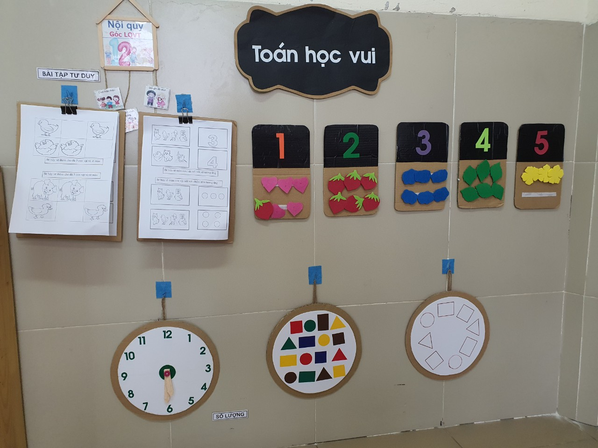
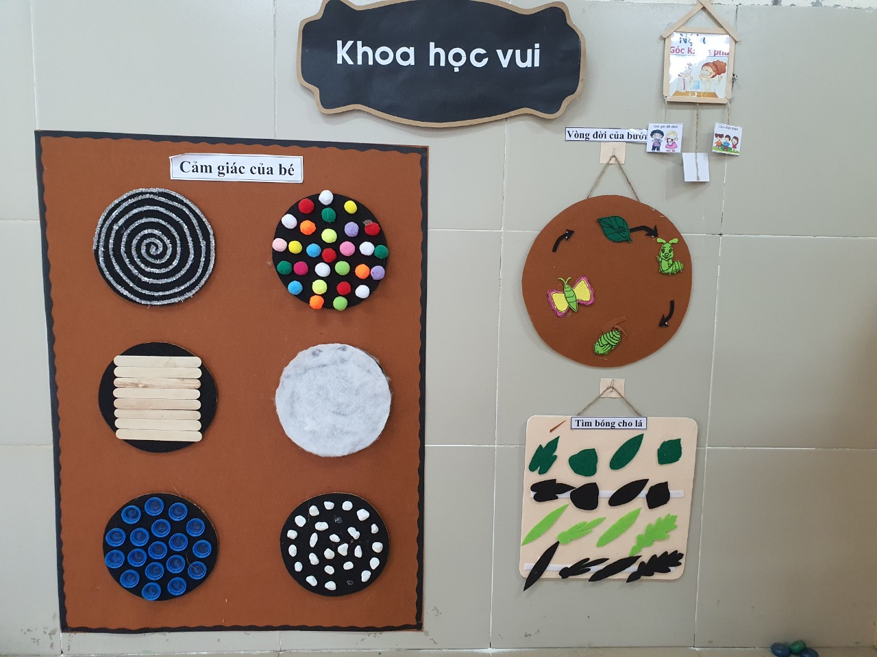
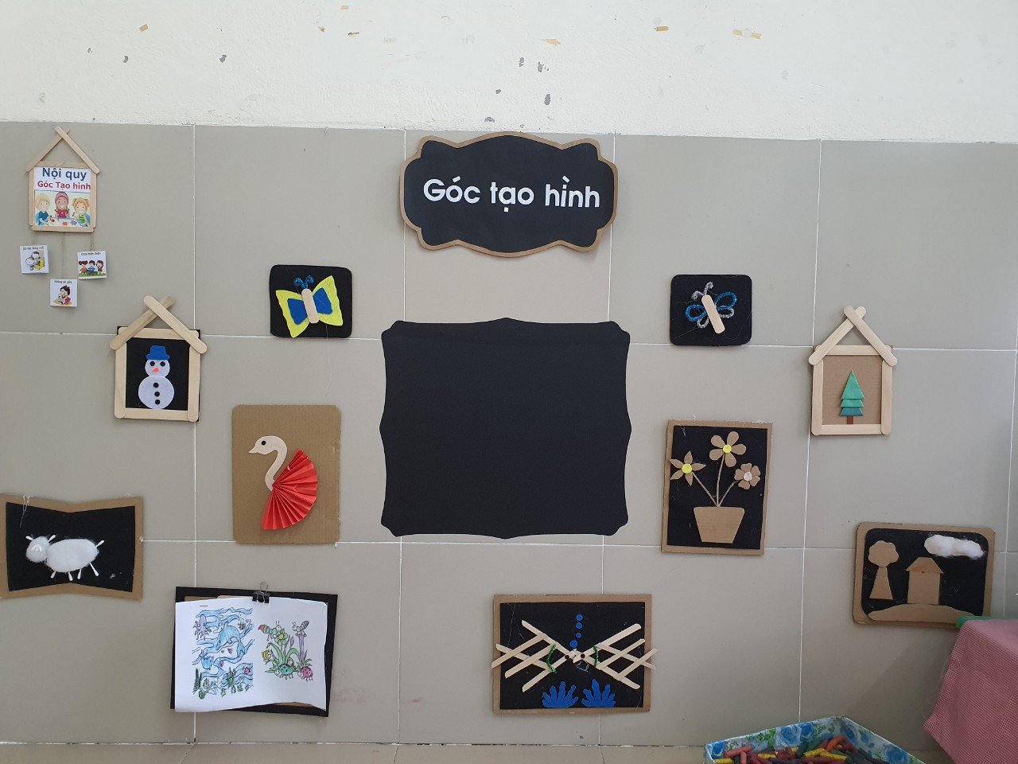

Hình ảnh 1,2,3: Ảnh trang trí lớp (biện pháp 1)

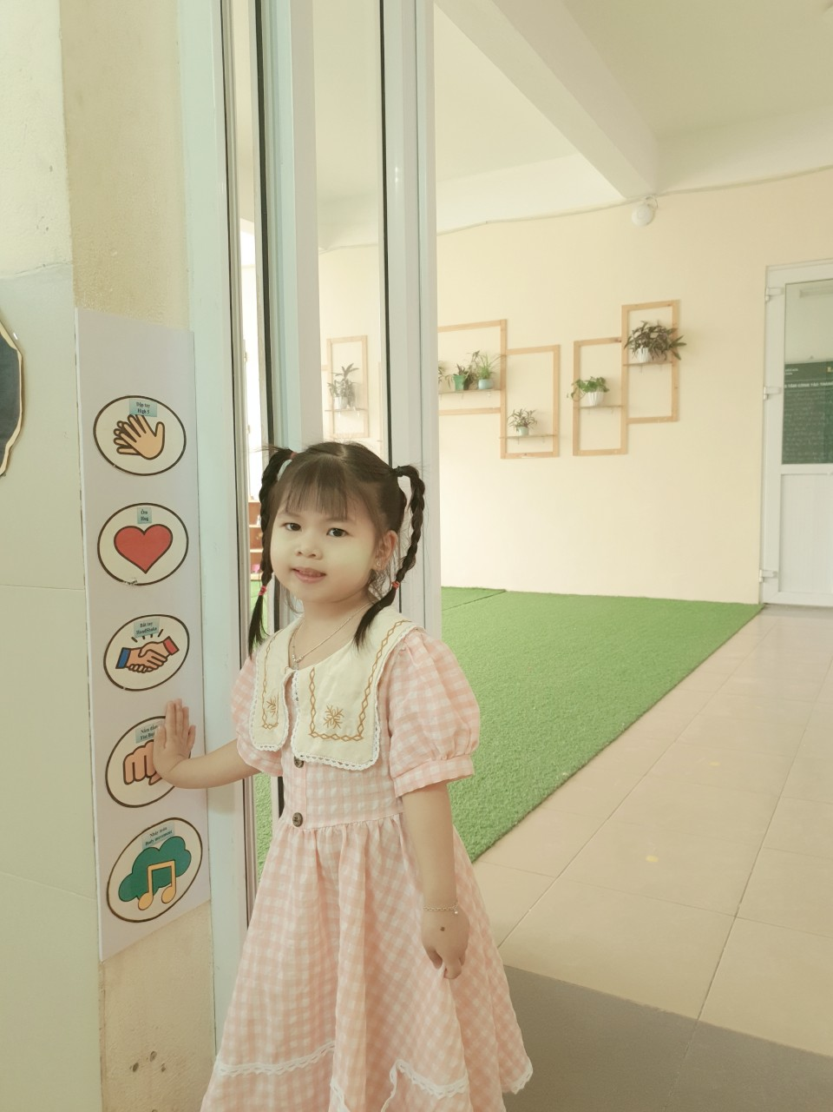
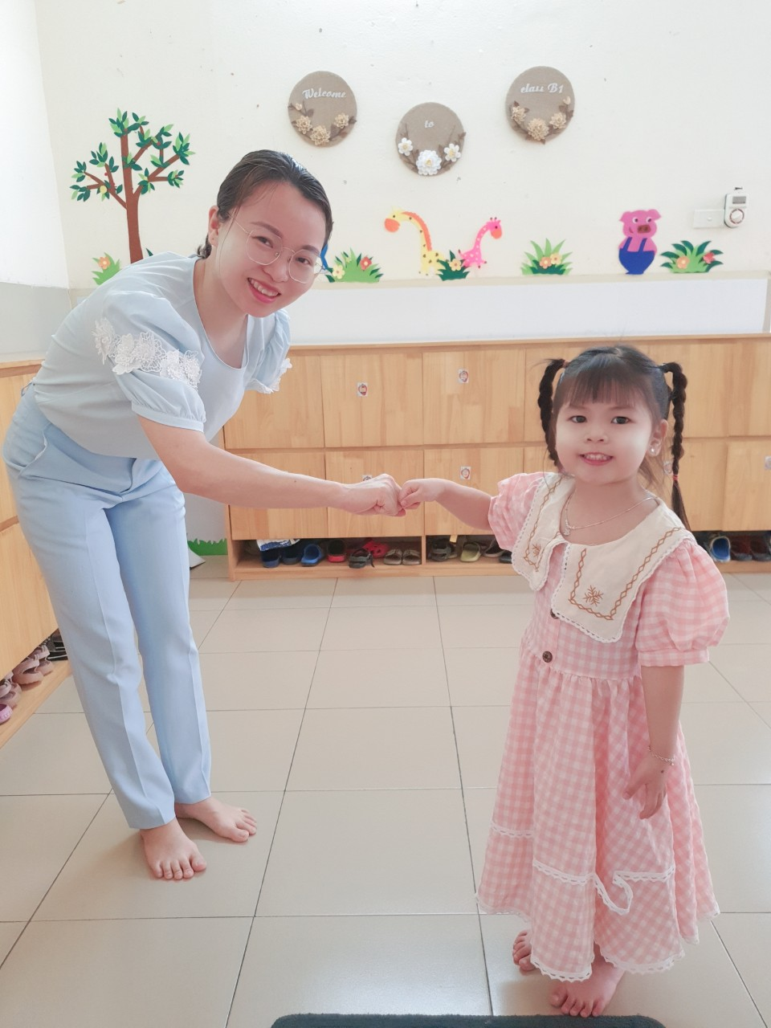

Hình ảnh 4,5: Trẻ chọn biểu tượng ở cửa lớp và thể hiện hành động phù hợp với biểu tượng đó (biện pháp 1)

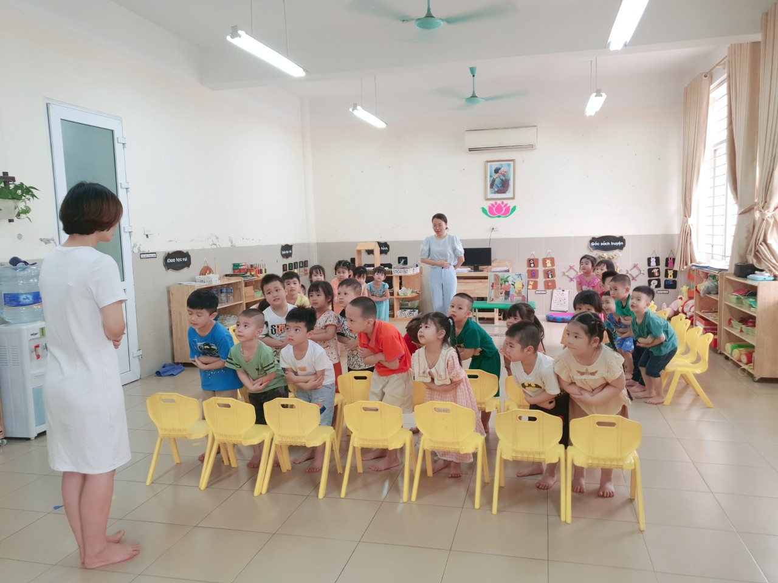

Hình ảnh 6: Cô giáo vào lớp biết chào hỏi lễ phép (biện pháp 2)
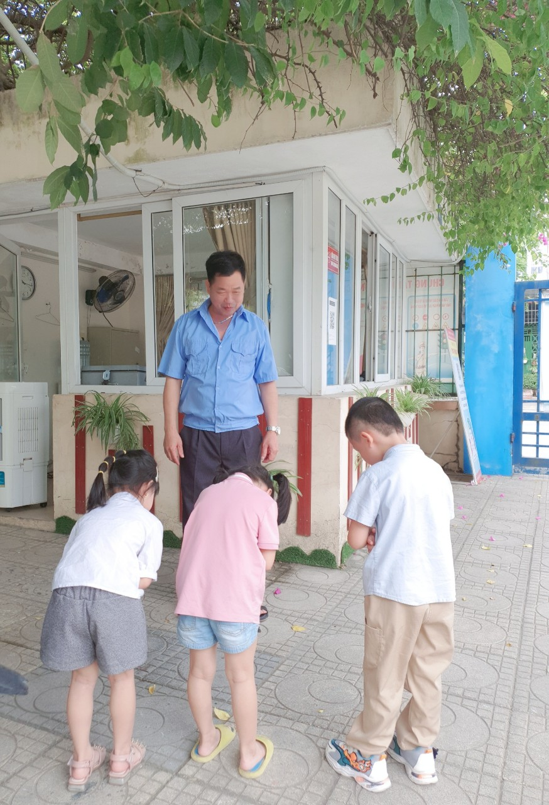

Hình ảnh 7: Gặp người lớn biết chào hỏi lễ phép (biện pháp 2)

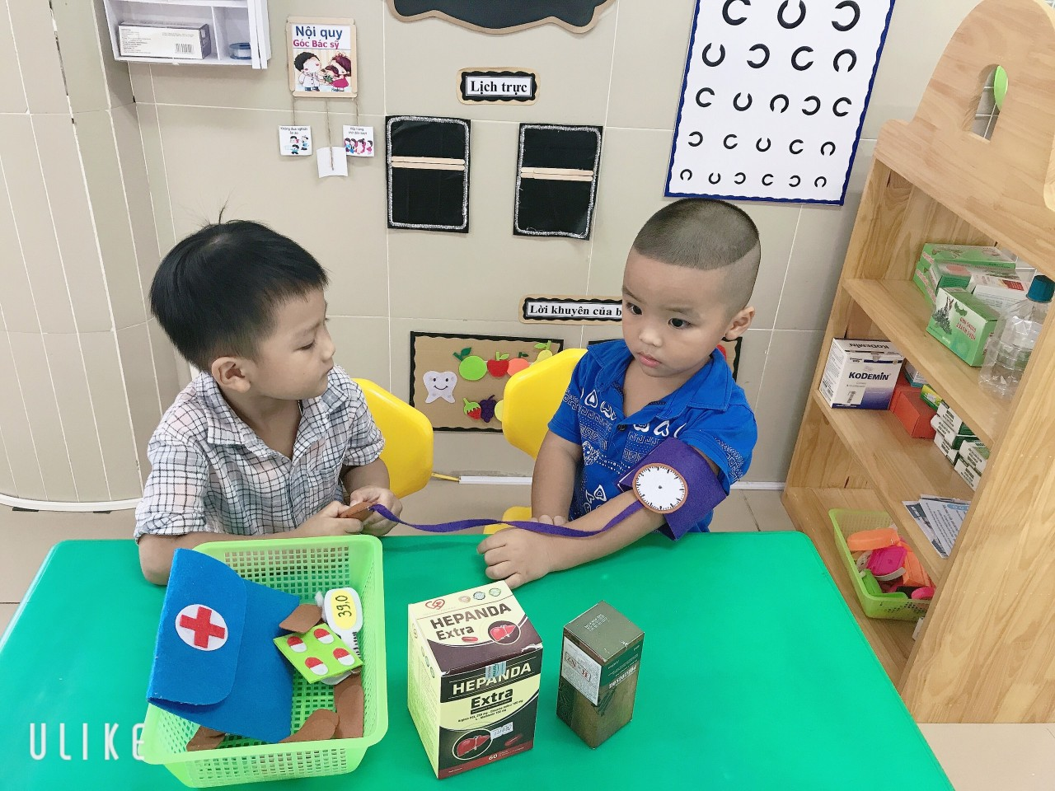

Hình ảnh 8: Trẻ chơi góc bác sĩ (biện pháp 2)
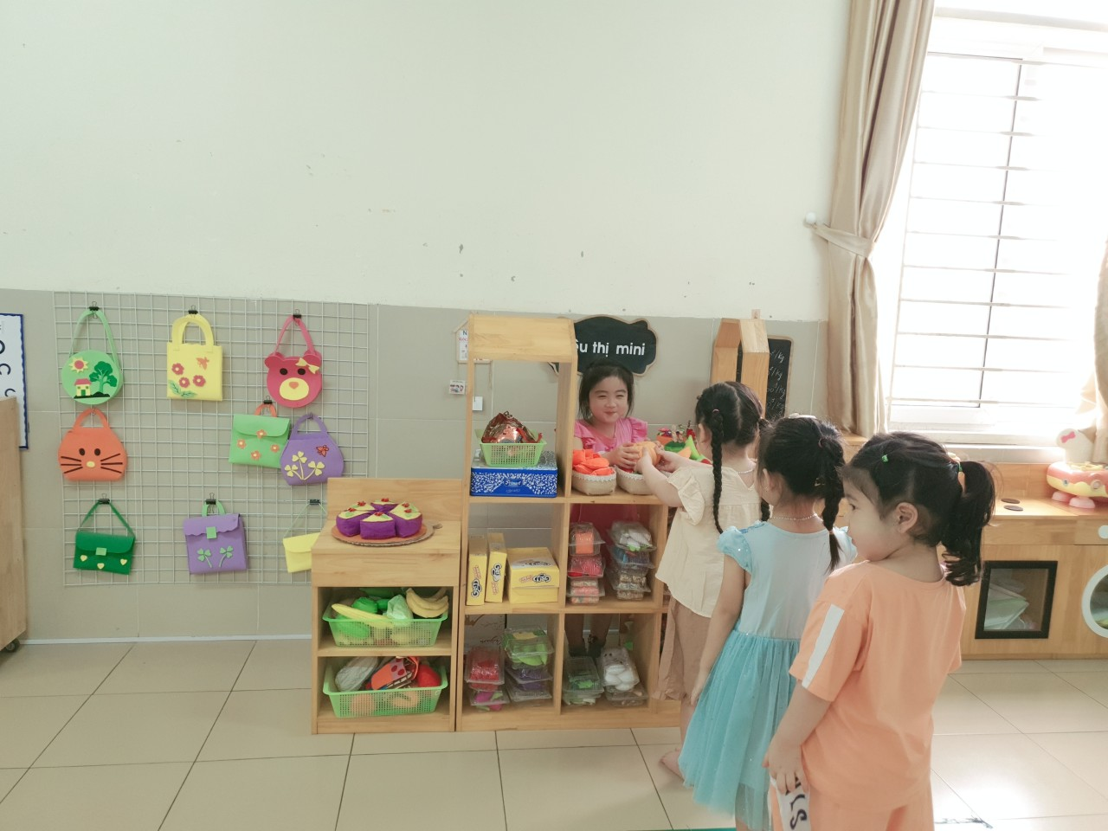

Hình ảnh 9: Trẻ chơi góc bán hàng (biện pháp 2)

